ireport line chart 邊界問題

通常資料的Ｘ軸　會根據資料去決定顯示

但通常最高點　容易被截掉　如果offset 設比較多（offset預設２）

,但有時候沒有設offset就有機率label如果是在點的上方就會被截掉(這時大部分人可能就改別的位置顯示……..不敢用上方…..)

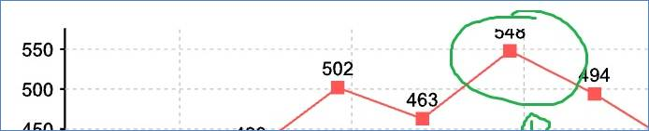

或是最右邊的資料　如果顯示label位置是點的靠右邊　也是容易被截掉

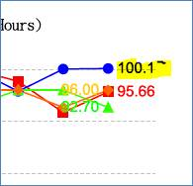

解法如下：

在customizer裡面　自己加大邊界 <<<綠色部分　請自己斟酌>>>

//增加邊界

//X

categoryPlot.getRangeAxis().setUpperMargin(categoryPlot.getRangeAxis().getUpperMargin() + 0.05);

//Y

categoryPlot.getDomainAxis().setUpperMargin(categoryPlot.getDomainAxis().getUpperMargin() + 0.05);

比較如下

* Ｙ軸

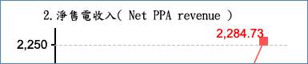（沒套用前）

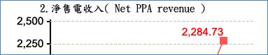（套用後　Ｙ軸刻度變多了　所以offset可以設多一點）

* Ｘ軸（通常加大圖表寬度是最笨　但最快的方式………..）

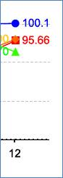（沒套用前 100.15的5被截掉了）

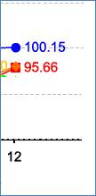（套用後　Ｘ軸１２後面空間變多了 所以100.15沒被截到）